A COLOCAÇÃO DOS ELEMENTOS EM CSS BASEIA-SE EM CAIXAS
Todos os elementos que podem ser vistos numa página da Web ocupam uma determinada área na página. Essa área tem a forma de um retãngulo, que designamos por caixa. O gráfico a seguir representa as diversas áreas que constituem a caixa de um elemento.
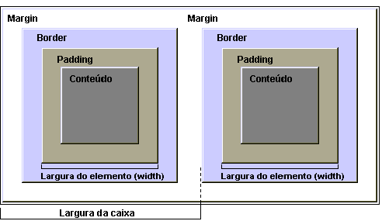

- O conteúdo do elemento fica dentro de um retângulo em redor do qual existem outras áreas.
- A margem interna do elemento chamamos de padding.
- A margem externa do elemento chamamos de border
- A distância que o separa de outro elementos chamamos de margin

LINHAS DE CONTORNO DOS ELEMENTOS (BORDER)

Como vimos no Módulo 7 - A COLOCAÇÃO DOS ELEMENTOS EM CSS BASEIA-SE EM CAIXAS, o limite de um elemento designa-se por "border" e ao seu redor podemos desenhar linhas de contorno. O CSS nos permite especificar o estilo, a cor e a espessura das linhas que delimitam um elemento do HTML.
- border-style define o ESTILO da linha de toda a borda
- border-color define a cor da linha de toda a borda
- border-width define a ESPESSURA da linha de toda a borda

Também podemos fazer o mesmo tratamento para cada uma das laterais:
- border-top-style define o ESTILO da linha da borda superior
- border-top-color define a cor da linha da borda superior
- border-top-width define a ESPESSURA da linha da borda superior
O mesmo se aplica para bottom (inferior), left (esquerda) e right (direita)

ESTILO pode ser: - none (nenhuma)
- hidden (oculto)
- dotted (pontilhado)
- dashed (tracejado)
- solid (sólido)
- double (duplo)
- groove (relevo sombreado claro)
- ridge (relevo sombreado escuro)
- inset (metade groove, metade ridge)
- outset (metade ridge, metade groove)

ESPESSURA pode ser: - thin (fina)
- medium (média)
- thick (grossa)
- comprimento (valor + unidade)
ESPAÇO ENTRE OS ELEMENTOS (MARGIN)

Como vimos no Módulo 7 - A COLOCAÇÃO DOS ELEMENTOS EM CSS BASEIA-SE EM CAIXAS, as margens de um elemento são constituídas pelo espaço que fica em seu redor e o separa dos elementos adjacentes. Se o valor de uma margem for positivo o elemento afasta-se dos outros que lhe são adjacentes mas se for negativo ele aproxima-se dos outros elementos. Isto significa que podemos usar as margens para afastar e aproximar os conteúdos de dois ou mais elementos e até sobrepô-los.
- margin define o ESPAÇO do elemento em relação aos adjacentes, tanto acima como abaixo, esquerda e direita

Também podemos fazer o mesmo tratamento para cada uma das laterais:
- margin-top define o ESPAÇO do elemento em relação ao que está acima
O mesmo se aplica para bottom (abaixo), left (à esquerda) e right (à direita)

ESPAÇO pode ser: - auto (o browser ajusta o elemento na posição que ele considera ideal)
- comprimento (valor + unidade)

MARGEM INTERNA DO CONTEÚDO DOS ELEMENTOS (PADDING)

Como vimos no Módulo 7 - A COLOCAÇÃO DOS ELEMENTOS EM CSS BASEIA-SE EM CAIXAS, as propriedades padding controlam a margem interna que separa os conteúdos de um elemento dos seus limites ("border"). É proibido usar valores negativos para estas propriedades porque isso colocaria os conteúdos fora do elemento.
- padding define a MARGEM INTERNA do elemento em relação à suas bordas

Também podemos fazer o mesmo tratamento para cada uma das laterais:
- padding-top define a MARGEM INTERNA do elemento em relação à borda superior
O mesmo se aplica para bottom (inferior), left (esquerda) e right (direita)

MARGEM INTERNA pode ser: - comprimento (valor + unidade)

